教 案
教学基本信息
课题 | 《机械能守恒定律》第二课时
学科 | 物理 | 学段： 高一第三学段 | 年级 | 高一年级
教材 | 书名：普通高中教科书物理必修2  出版社：人民教育出版社 出版日期：2019年 月

教学设计参与人员
 | 姓名 | 单位
设计者 | 冯晓琴 | 北师大附属实验中学
实施者 | 冯晓琴 | 北师大附属实验中学
指导者 | 陈绍辉 | 北京第159中学
课件制作者 | 冯晓琴 | 北师大附属实验中学
其他参与者

教学目标及教学重点、难点
教学目标：
物理观念：理解机械能守恒定律的内涵，能用机械能守恒定律分析解释生产生活中的相关现象，解决一些相关的实际问题
科学思维：系统法、微元法、能利用机械能守恒定律解决动力学问题。
科学探究：能通过特殊条件下的机械能守恒推广到能量守恒。
科学态度与责任：通过对机械能守恒定律的应用，使学生领略到机械能守恒定律为我们提供了新的研究思路，通过寻找守恒量来寻找物理量发生变化的原因，有较强的学习和研究物理的兴趣。并且在机械能守恒定律的应用中培养良好的分析问题解决问题的习惯。
教学重点：
能对各种运动情形（包括物体和系统）熟练判断并写出机械能守恒定律的方程
动能定理与机械能守恒定律在分析动力学问题上的异同
教学难点：
会用机械能守恒定律处理有关实际问题，特别是机械能守恒定律在物体弹簧系统或多个物体系统中的应用，领会运用机械能守恒守恒定律解题的优越性。

教学过程(表格描述)
教学环节 | 主要教学活动 | 设置意图
- 习题课导入 | 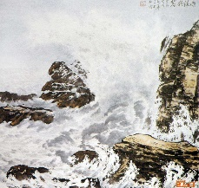  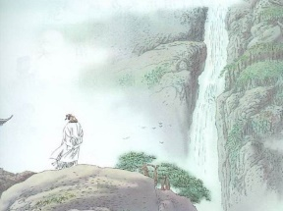  第一幅：飞流直下三千尺，疑似银河落九天，我们跟着诗仙李白站在高处一起感受水流重力势能的气势；  第二幅：乱石穿空，惊涛拍岸，卷起千堆雪，我们随着豪放派苏轼一起感受水流重力势能转化为动能的气魄；  第三幅：气张中军旗，势疾强弩箭，我们与宋代陈舜俞一起感受蕴藏在强弩中的弹性势能，就要转化为飞箭的动能。  重力势能、弹性势能与动能都是机械运动中的能量形 式，统称为机械能，这三种形式的能量如何转化的呢？  重力做功，重力势能与动能互相转化，弹力做功，弹性势能与动能互相转化 | 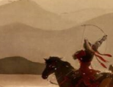  由实际生活中的问题和诗歌引入，引起思考和学习的兴趣。
- 机械能守恒条件 | 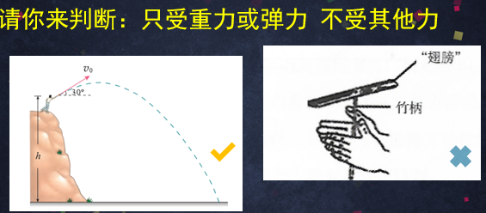  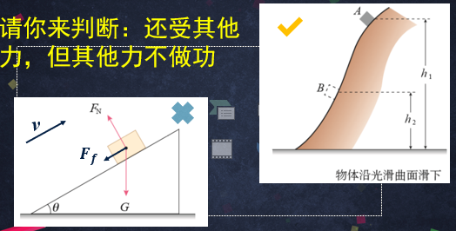  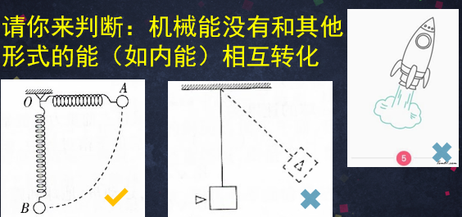  判断机械能守恒  分析受力，物体如果只受重力或弹力，机械能守恒  分析做功，只有重力或弹力做功，机械能守恒  分析能量，能量只在机械能内部转化，也就是动能与势能互相转换，势能包括重力势能与弹性势能 | 通过分类对比物理情形，请同学们自己判断并得出机械能守恒条件
- 机械能守恒定律表达式 | $E_{2}=E_{1} ；{∆E}_{}=$0  两种表达方式，左侧表达式，着重写出各个状态下的机械能，需要选取零势能面；右侧表达式，着重于各个状态间动能势能的转化，因势能的变化与零势能面选取无关可以不选取零势能面 | 两种表达方式，各有侧重
- 机械能守恒定律应用 | 例题分析1：  质量相同的小球A和B分别悬挂在长为L和2L的不同长绳上，先将两球拉至同一水平位置从静止释放，当两绳竖直时，分析两个小球的状态。不计空气阻力。  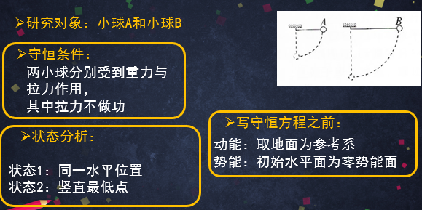  同时分别以A球和B球为研究对象  设最低点A球速度大小为$v_{A},$动能为$E_{kA},$所受拉力为$F_{A},$设最低点B球速度大小为$v_{B}$，动能为$E_{kB}$，所受拉力为$F_{B}$  根据两球的受力情况知道整个过程中都只有重力做功，两球各自机械能守恒  设初始水平面为0势能面  A球$0+0=-mgL+\frac{1}{2}mv_{A}^{2}$  $$B球 0+0=-mg2L+\frac{1}{2}mv_{B}^{2}$$  或者列出方程：动能的增量=势能的减少量：  对于A球$，$  $$动能由0变为\frac{1}{2}mv_{A}^{2}，势能由0变为mgl。$$  $$对于B球，我们直接写出来，动能的增量 \frac{1}{2}mv_{B}^{2}势能的减少量mg2L$$  从而可以分别得出两球最低点时的动能  最低点时，拉力与重力合力提供圆周运动向心力 ，可以分别求出两球所受拉力  纵向分析  A球机械能守恒 B球机械能守恒  横向比较  两球质量相同，初始重力势能为0，初始动能也都为0，两球之间横向比较机械能一样大 ， 都是0。  最低点时两球的机械能仍然一样大=0，但两球的动能不一样大，两球的势能也不一样大。  最低点，两球所受的拉力一样大。  练练手1：  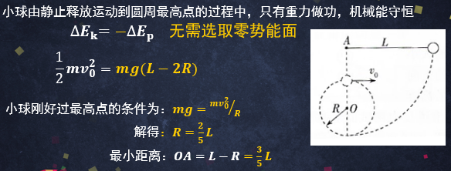  例题分析2：  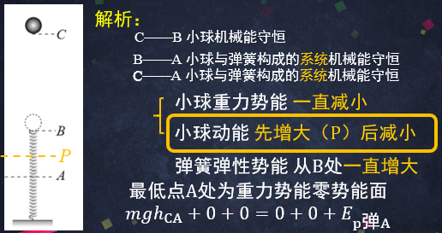  $我们观察小球高度的变化，可以判断小球$重力势能 一直减小。  通过小球所受合力的变化分析小球速度的变化，假设P处小球所受合力为0：P之前重力大于弹力，合力向下，小球向下加速；P之后，合力向上，小球向下减速，可以判断动能先增大后减小。  $我们观察弹簧形变量，可以判断弹簧$弹性势能 从B处一直增大  小球重力势能、弹簧弹性势能、小球动能一起构成系统的机械能。  - 如果问 小球自己 的机械能是怎么变化的啊  弹簧的弹性势能从B处一直增大，系统机械能守恒，所以小球的机械能从B处一直减小  - 如果问系统的势能是怎么变化的啊  系统的动能先增大后减小，系统机械能守恒，系统的势能先减小后增大  - 如果问位置A时 弹簧的弹性势能大小为多少  咱们列方程，选取两个状态，初始C处和最低点A处，列出方程以最低点A处为重力势能零势能面，初始C处，小球的重力势能$mgh_{CA}$，小球动能0，弹簧弹性势能0；最低点A处，小球机械能0+弹簧弹性势能，两个状态机械能守恒，解出$A$处弹簧的弹性势能  练练手2：  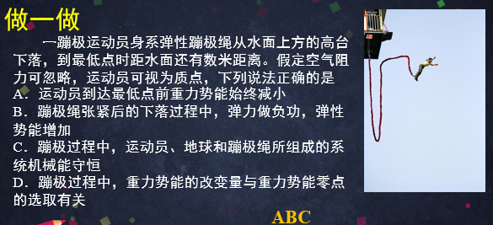  例题分析3：  一条轻绳跨过定滑轮，绳的两端各系一个小球A 和 B，B 球的质量是A 球的3 倍。 用手托住 B 球，当轻绳刚好被拉紧时，B 球离地面的高度是h，A 球静止于地面。释放B 球，当 B 球刚落地时，求 A 球的速度大小。定滑轮的质量及轮与轴间的摩擦均可忽略不计。  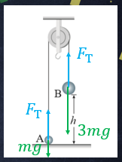  我们以小球A和小球B组成的系统为研究对象，拉力作为系统的一对内力，做功和为0，整个系统，机械能没有和其他形式的能相互转化，符合机械能守恒条件。  接下来我们分析系统状态：选取地面为重力势能零势能面  初状态：两球速度都为0，没有动能，小球A在地面上，势能为0，只有小球B势能为3mgh  末状态：小球B刚落地之前，球A升高h，重力势能mgh，球B势能变为0，球A与球B速度相同都获得动能  分析这个运动过程中的能量，小球B的重力势能一部分转化为自身的动能，另一部分呢？转移到小球A上面去了，使得小球A具有了动能和势能。那能量怎么从小球B转移到小球A的呢？  对了，通过系统的那一对内力，也就是拉力做功和为0来实现的。  据此，我们可以写出系统机械能守恒的表达式  $$E_{pB}=E_{pA}+E_{kA}+E_{kB}$$  $$∆E_{A}+∆E_{B}=0$$  $$∆E_{p}+∆E_{k}=0$$  练练手3：  一个质量为m，均匀的细链条长为L，置于光滑水平桌面上，用手按住一端，使L/2长的部分垂在桌面下，现将链条由静止释放，则链条上端刚离开桌面时的动能？  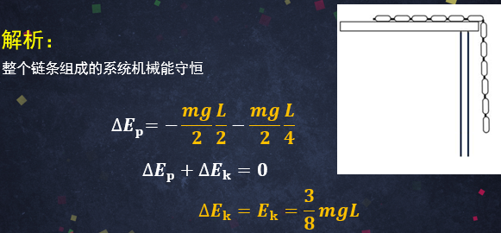  例题分析4：  弯曲斜面、水平面与竖直半圆组成光滑轨道，一个质量为m的小球从高度为4R的A点由静止释放，经过半圆的最高点D后做平抛运动落在水平面的E点，忽略空气阻力，那我们要 求什么呢，同学们是不是发现可以设置很多问题呢  这是一个看似非常复杂的过程：小球经历了弯曲斜面、水平面、竖直半圆、空中平抛四个过程。  实际整个过程，轨道光滑，空气阻力忽略，只有重力做功：机械能守恒——于是我们不用再考虑这个看似复杂的过程细节，直接列出各状态守恒方程。  $$E_{A}=E_{B}=E_{C}=E_{D}=E_{E}$$  - 例如最后一个过程，平抛运动  有三种，三种方法都可以求解，牛顿第二定律 动能定理 机械能守恒定律，前面的学习中比较过牛顿第二定律与动能定理，今天我们着重比较应用动能定理与机械能守恒定律。  应用动能定理，分析运动过程，左侧写出这个过程中的重力做功，右侧写出动能变化  应用机械能守恒定律，分析守恒条件；选取重力势能零势能面；左右写出能量状态方程 或者 动能势能转化方程  在这三个方程中都有$mg∙2R$这一项，但他门代表的意义不同。动能定理中，代表这个过程中重力做正功，大小$mg∙2R$  机械能守恒状态方程中，它代表D处小球的重力势能为$mg∙2R$  动能势能转化方程中，它代表重力势能的减少量为$mg∙2R$  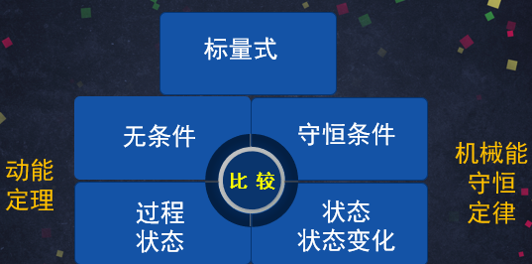 | 选取典型应用：单个物体，物体弹簧系统，几个物体构成的系统。总结出机械能守恒定律应用的一般步骤。  在问题的研究中，化繁为简，创立简单的情境，突出问题的主要方面来分析是重要的思想方法。
- 能量守恒的研究思路 | 请大家来做一做，这是人教版必修二教材94页第6题：从远处看，喷泉喷出的水柱超过了40 层 楼的高度；靠近看，喷管的直径约为10 cm。 请你据此估计用于给喷管喷水的电动机输出功 率至少有多大？    $$解析：每层楼按3m计算，对质量为m的水，设喷射速度为v，$$  $从离开喷口至最高点的过程中，$机械能守恒  可以算出水离开喷口时的速度  假设经过$∆t$的时间，喷出水的质量为$∆m$，注意 这是一个很小的小水柱，小水柱的质量  用密度乘以体积计算 圆形底面$π{(\frac{d}{2})}^{2}$乘以高度$v∆t$，  进而得到小水柱喷出时的动能  小水柱的动能哪里来的呢，电动机输出电能转化来的，能量守恒。  从而计算出电动机输出功率  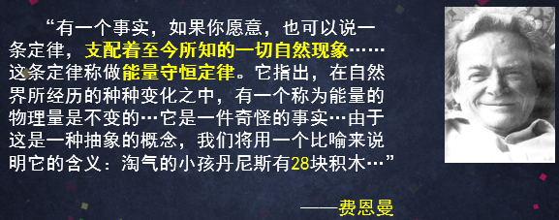  请同学们来找一找吧：  卫星在近地点速度大，动能大，到远地点，动能变小了！  这里 能量的积木块藏在哪里了呢？  研究思路：  寻找守恒量，寻找物理量发生变化的原因 | 由特殊的机械能守恒定律推广到一般的能量守恒，引导学生了解微元法的一些应用。
六、课堂小结 | - 机械能守恒条件的判断  （分析受力）在只有重力或弹力（分析做功）做功的物体系统内，（分析能量）动能与势能可以互相转化，而总的机械能保持不变。  - 对于机械能守恒定律的应用，大家要掌握好解决问题的基本思路，规范我们的解题习惯。  选取研究对象：物体或系统  选取研究过程：进行受力、做功或能量分析  判断是否守恒：  选合适表达式：$列出等式$  3、我们通过寻找守恒量的研究思路，无需关注过程中的细节，在解决机械运动问题中带来便捷 | 课堂小结  提纲挈领

